Ejemplo Evaluación Parcial N° 2 Parte 1

Caso Empresa MARINE EXPRESS Ltda.

MARINE EXPRESS Ltda. es una compañía chilena dedicada al arriendo de embarcaciones recreativas y deportivas (lanchas, veleros, yates, motos acuáticas y catamaranes) en la zona costera del país. Fundada en 2010, opera en los principales puertos turísticos de Chile, ofreciendo experiencias náuticas a clientes nacionales y extranjeros bajo estándares internacionales de seguridad marítima.
El equipo de MARINE EXPRESS está compuesto por capitanes, tripulantes, mecánicos navales, ejecutivos comerciales y personal administrativo distribuidos en sucursales de Valparaíso, Concón, Iquique, Antofagasta, Coquimbo y Puerto Varas. La empresa valora la excelencia operacional, la seguridad de los pasajeros y el cuidado de los equipos.

Como parte del equipo de Tecnologías de la Información, usted ha sido designado(a) para implementar un conjunto de mejoras sobre la base de datos operacional de la empresa, particularmente en lo relativo a la seguridad de acceso a la información, la generación de reportes y la optimización del rendimiento. El cliente ha entregado la base de datos operativa junto con los siguientes requerimientos, que deben ser resueltos íntegramente sobre el motor Oracle.
Dentro de los requerimientos se menciona lo siguiente:

- Requerimiento 1: Perfilamiento de usuarios y asignación de permisos

Para asegurar la seguridad en el acceso a la información, MARINE EXPRESS LTDA. solicita que su sistema posea accesos limitados sobre la base de datos. El equipo determinó crear 2 usuarios: uno dueño del esquema (utilizado por una aplicación creada en Python) y un segundo usuario que permitirá a los funcionarios generar reportes. Cada uno tendrá distintos tipos de permisos. Las tareas a desarrollar son las siguientes:

  - Usuarios de base de datos
Usuario | Tareas que realiza | Acciones que puede realizar
MARINE_SQL | Usuario dueño de las tablas definidas en el Modelo que se adjunta como ANEXO A, y que se crean en la base de datos ejecutando el script BD_FORMA_E.sql. Además, se usará para construir la solución al requerimiento 4 (Optimización de sentencias SQL). Crear tablespace de datos de 120M y tablespace temp de 80M. | - Crear sesión de conexión.  - Crear, eliminar y actualizar tablas.  - Crear vista.  - Crear índices.  - Crear sinónimo público.
REPORTE_MARINE | Usuario genérico que será usado por el Desarrollador del Sistema Informático para construir la solución del requerimiento 3 (Creación de informe automatizado). Crear tablespace de datos de 55M y tablespace temp de 55M. | - Crear sesión de conexión.  - Crear vistas.

  - Acceso a datos y objetos
Usuario | Accesos
REPORTE_MARINE | - Consultar información de las tablas del usuario MARINE_SQL: CLIENTE, EMPLEADO, REGION y ARRIENDO_EMBARCACION.  Modificar, insertar y eliminar información en las tablas del usuario MARINE_SQL: EMBARCACION, TIPO_EMBARCACION, FABRICANTE, ESTADO_CIVIL y PORC_BONIF_30_ANNOS

1.3 Roles
ROL | Acciones
ROL_ADMIN_MARINE | Crear sesión de conexión, crear, eliminar y actualizar tablas, crear secuencias, crear vista, crear índices, crear sinónimo público.
ROL_REPORTES_MARINE | Crear sesión de conexión, crear sinónimo privado.

  - Estrategia de asignación de privilegios
Para la implementación, se debe considerar la eficiencia en la asignación de privilegios a los diferentes usuarios. Esto significa que se debe tener presente:

- En qué escenario es mejor asignar privilegios individuales a los usuarios.
- En qué escenario es mejor asignar un conjunto de privilegios relacionados (ROLES) a los usuarios.
- Seguir el principio de Menor Privilegio

- Requerimiento 2: Reajuste de tarifa

Una empresa de arriendo de embarcaciones en Valparaíso necesita implementar una nueva política de precios estratégica: aumentar el valor de arriendo diario de las embarcaciones más modernas y solicitadas (Moto Acuatica tipo M fabricadas desde 2020), mientras mantiene las tarifas de embarcaciones más antiguas.
El nuevo valor asignado será el valor más alto del arriendo diario de todas las embarcaciones existentes.

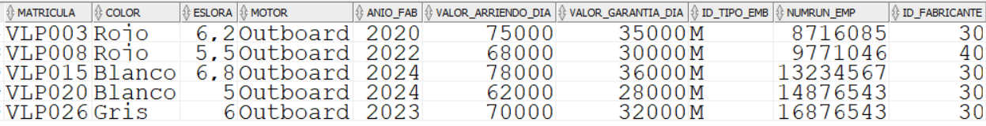
Datos de la tabla embarcación antes de su actualización

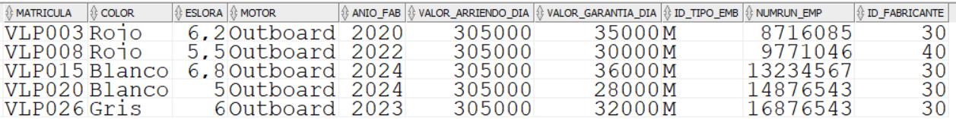
Datos de la tabla embarcación después de su actualización

